荣耀集团集中采购平台操作手册
供应商注册

广联达科技股份有限公司
2019年7月

一、供应商注册
1、注册地址：http://ec.gxry.cn/
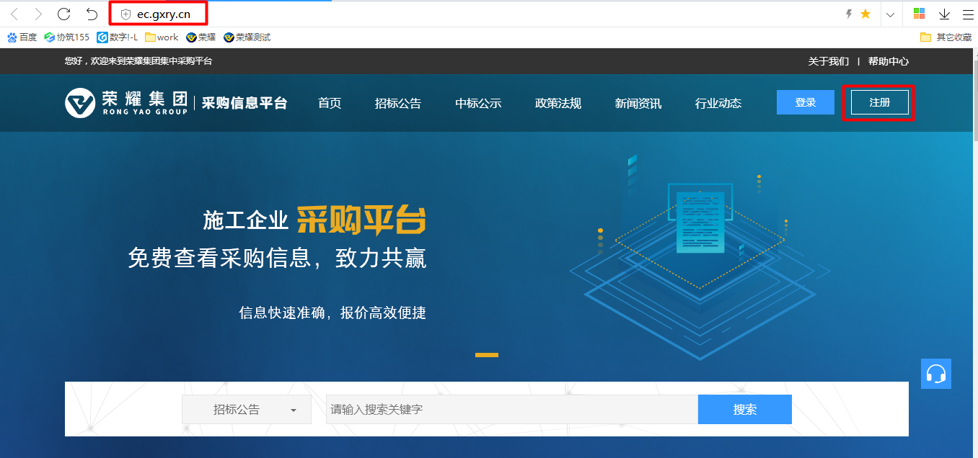
2、首页点击注册进入注册页面
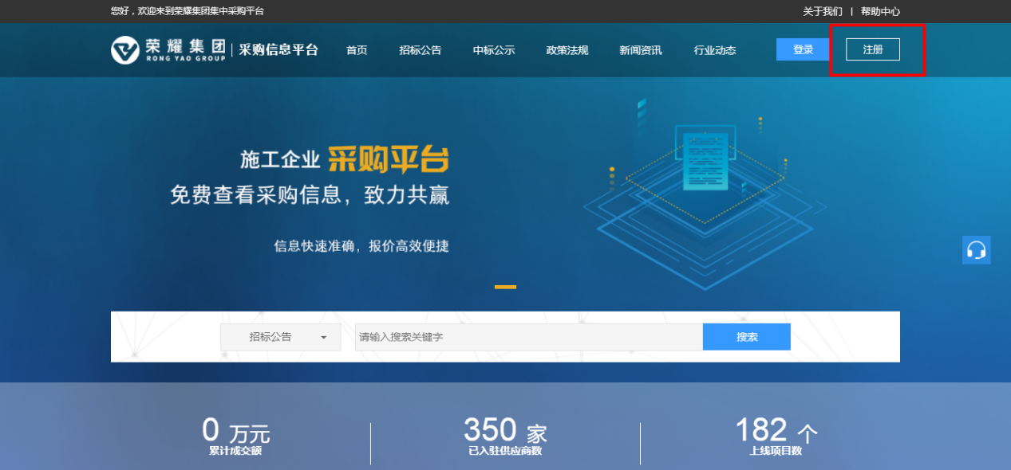
3、注册页面如下图，请如实填写相关信息，填写完成后点击下方按钮【下一步】
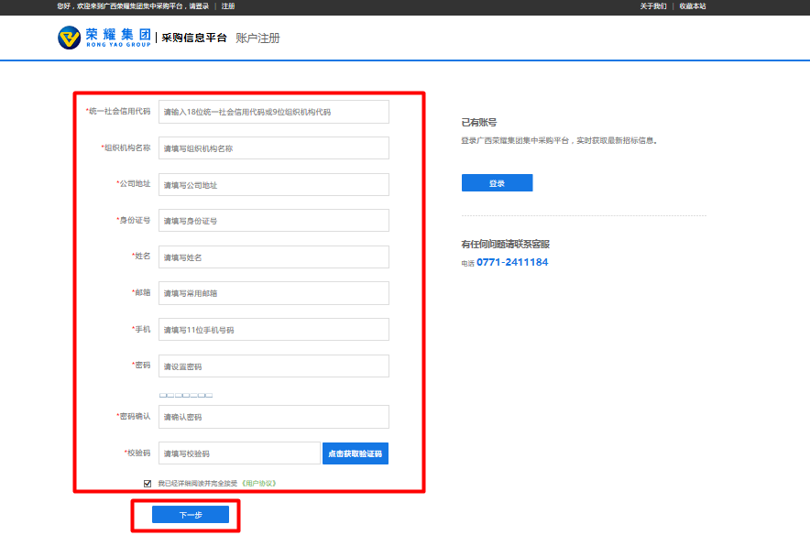
4、填写完第一步的信息后，进入下图页面，完善详细资料。
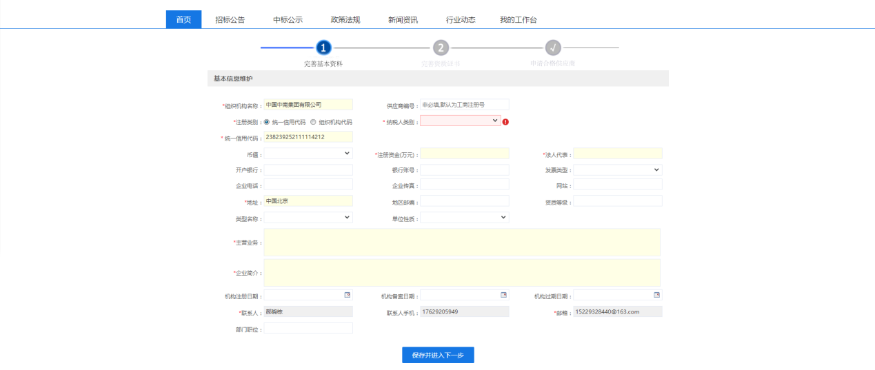
5、第二步，需要上传您的相关资质证书，此处多多益善。
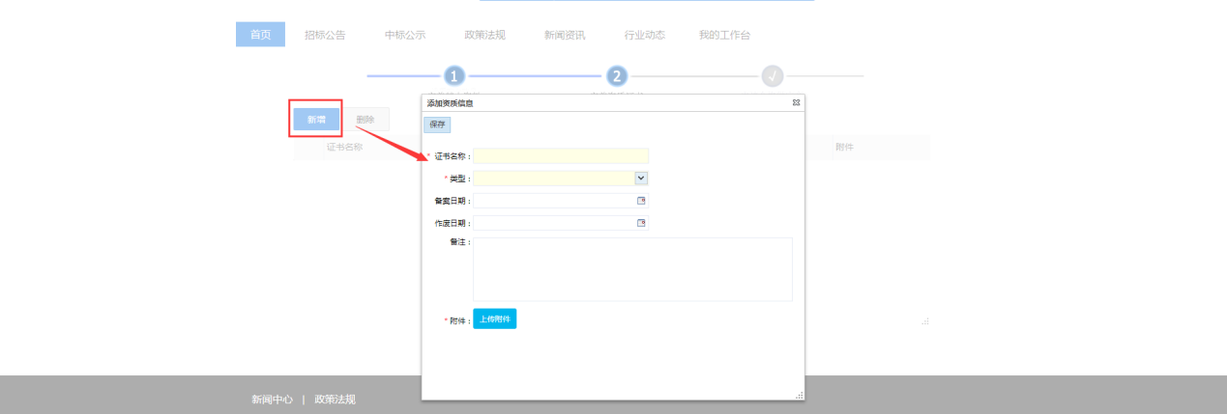
6、第三步，勾选您的所在分类，再点击按钮提交申请合作单位，系统会将您的申请提交给采购方，采购方会对您的信息进行审核
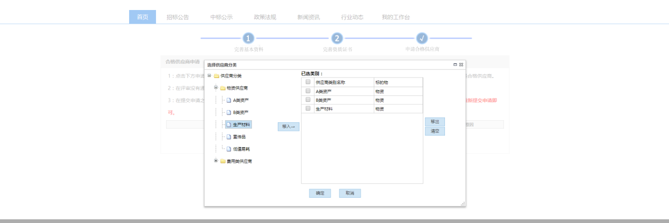
7、您是否通过采购方审核，可在此处查看，系统会将未通过原因展示出来，您可根据不通过原因点击【上一步】修改相关信息，修改完成后回到本页，点击【重新提交】即可，采购方将收到最新的申请信息
